www.ks5u.com



## 第4节　物态变化中的能量交换



1．熔化指的是物质从________变成________的过程，而凝固是指物质从________变成______的过程．某种晶体熔化过程中所需的能量与其________之比，称做这种晶体的熔化热．一定质量的晶体，熔化时吸收的热量与凝固时放出的热量________．不同晶体的熔化热____________，非晶体没有________的熔化热．

2．汽化指的是物质从________变成________的过程，液化指的是物质从________变成_______的过程．某种液体汽化成同温度的气体时所需的能量与其质量之比，叫做这种物质在这个温度下的____________．不同温度下的液体对应的汽化热____________，汽化热还与外界气体的压强有关．

3．下列自然现象中，通过熔化形成的是(　　)

A．春天，河里的冰化成水

B．夏天清晨，花草叶子上附着的露水

C．秋天清晨，笼罩大地的雾

D．冬天，空中纷飞的雪花

4．关于物质的熔化和凝固，下列说法正确的是(　　)

A．各种固体都有一定的熔点

B．各种固体都有一定的凝固点

C．各种晶体的熔点相同

D．非晶体熔化要吸热，温度不断上升

5．火箭在大气中飞行时，它的头部跟空气摩擦发热，温度可达几千摄氏度，在火箭上涂一层特殊材料，这种材料在高温下熔化并且汽化，能起到防止烧坏火箭头部的作用，这是因为(　　)

A．熔化和汽化都放热 B．熔化和汽化都吸热

C．熔化吸热，汽化放热 D．熔化放热，汽化吸热



【概念规律练】

知识点一　熔化热和熔化

1．关于固体的熔化，下列说法正确的是(　　)

A．固体熔化过程，温度不变，吸热

B．固体熔化过程，温度升高，吸热

C．常见的金属熔化过程，温度不变，吸热

D．对某晶体加热，当温度升高到一定程度时才开始熔化

2．如下图所示的四个图象中，属于晶体凝固图象的是(　　)

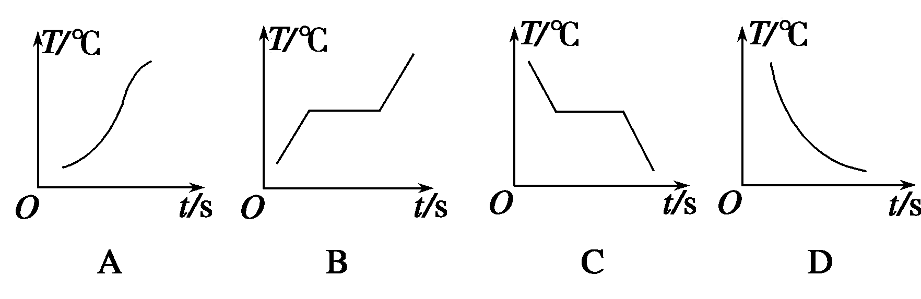

知识点二　汽化热和汽化

3．1 g100℃的水与1 g100℃的水蒸气相比较，下述说法中正确的是(　　)

A．分子的平均动能与分子的总动能都相同

B．分子的平均动能相同，分子的总动能不同

C．内能相同

D．1 g 100 ℃的水的内能小于1 g 100 ℃的水蒸气的内能

4．在压强为1.01×105 Pa时，使10 kg 20℃的水全部汽化，需要吸收的热量是多少？(已知100℃时水的汽化热为*L*＝2 260 kJ/kg)

【方法技巧练】

物态变化中能量转化的计算方法

5．绝热容器里盛有少量温度是0℃的水，从容器里迅速往外抽气的时候，部分水急剧地蒸发，而其余的水都结成0℃的冰．则结成冰的质量是原有水质量的多少倍？已知0℃的水的汽化热*L*＝2.49×106 J/kg，冰的熔化热*λ*＝3.34×105 J/kg.

6.

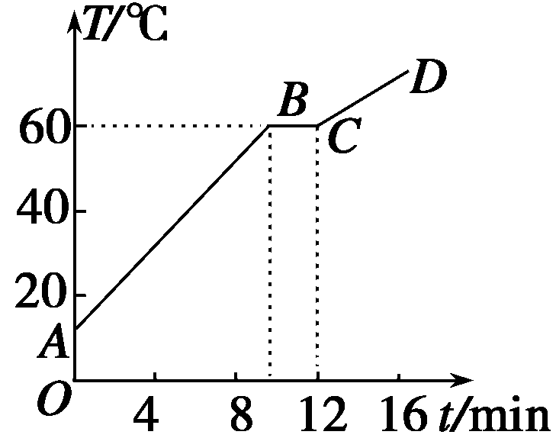

图1

一电炉的功率*P*＝200 W，将质量*m*＝240 g的固体样品放在电炉内，通电后电炉内的温度变化如图1所示，设电能全部转化为热能并完全被样品吸收，试问：该固体样品的熔点和熔化热为多大？



1．关于熔化及熔化热等概念，下列说法正确的是(　　)

A．熔化热等于熔化单位质量晶体所需的能量

B．熔化过程吸收的热量等于该物质凝固过程放出的热量

C．熔化时，物体的分子动能一定保持不变

D．熔化时，物体的分子势能一定保持不变

2．晶体在熔化过程中，吸收热量的作用是(　　)

A．增加晶体的温度

B．克服分子间引力，增加分子势能

C．克服分子间引力，使分子平均动能增加

D．既增加分子平均动能，也增加分子势能

3．下列说法中正确的是(　　)

A．晶体有确定的熔化热，非晶体没有确定的熔化热

B．不同晶体的熔化热也不相同

C．晶体熔化时吸收热量而温度不变，主要是用来增加分子势能

D．一定质量的晶体，熔化时吸收的热量与凝固时放出的热量不相等

4．一定质量的0℃的冰熔化成0℃的水时，其分子动能之和*E*k和分子势能之和*E*p的变化情况是(　　)

A．*E*k变大，*E*p变大 B．*E*k变小，*E*p变小

C．*E*k不变，*E*p变大 D．*E*k不变，*E*p变小

5．大烧杯中装有冰水混合物，在冰水混合物中悬挂一个小试管，试管内装有冰，给大烧杯加热时，以下现象正确的是(　　)

A．烧杯内的冰和试管内的冰同时熔化

B．试管内的冰先熔化

C．在烧杯内的冰熔化完之前，试管内的冰不会熔化

D．试管内的冰始终不会熔化

6．用吹风机的热风吹一支蘸了酒精的温度计时，温度计的示数是(　　)

A．先降低后升高 B．先升高后降低

C．一直降低 D．一直升高

7．下列关于汽化热的说法中正确的是(　　)

A．汽化热不会随温度的变化而变化

B．不同物质的汽化热不同，同一物质的汽化热相同

C．汽化热不仅与物质的种类有关，还与温度、压强有关，温度升高，汽化热变小

D．汽化热只与物质的种类有关，与温度、压强无关

8．下列液体现象中属于降低气体温度而液化的是(　　)

A．霜的形成

B．自然界中的雾和露

C．自来水管外壁的小水珠

D．锅炉出气口喷出的“白汽”

9．当晶体的温度正好是熔点或凝固点时，它的状态为(　　)

A．一定是固体 B．一定是液体

C．可能是固体 D．可能是液体

E．可能是固液共存

|  |  |  |  |  |  |  |  |  |  |
| --- | --- | --- | --- | --- | --- | --- | --- | --- | --- |
| 题号 | 1 | 2 | 3 | 4 | 5 | 6 | 7 | 8 | 9 |
| 答案 |  |  |  |  |  |  |  |  |  |

10.利用等质量的0℃的冰冷却食品通常比用0℃的水效果好的原因是_____________．

11．俗话说“下雪不冷化雪冷”是说化雪天往往比下雪天更冷，这是为什么？

12．我们常把闯入大气层飞落到地球的天体碎块称为陨石.1860年在炎热的印度某地上空，出现了一团很大的火光，一个白炽的物体落在沼泽地里，人们跑过去一看，十分惊奇，在陨石降落的地方出现了一个大冰块，应该怎样解释这种现象？

13．冬季在菜窖里放上几桶水，可以使窖内的温度不致降低得太多，防止把菜冻坏．如果在窖内放入200 kg 10℃的水，试计算这些水结成0℃的冰时放出的热量相当于燃烧多少干木柴所放出的热量？(干木柴的热值约为1.26×107 J/kg，冰的熔化热为3.34×105 J/kg)

**第4节　物态变化中的能量交换**

课前预习练

1．固态　液态　液态　固态　质量　相等　不相同　确定

2．液态　气态　气态　液态　汽化热　不相同

3．A　[冰化成水是固态变为液态，属熔化；花草叶子上附着的露水是液化形成的；雾的形成是液化；水蒸气形成雪是气态变为固态，是凝华．]

4．D　[固体包括晶体和非晶体，只有晶体具有固定的熔点，且不同晶体的熔点一般不同．非晶体熔化时要吸热，在熔化过程中温度逐渐升高．]

5．B　[物质在熔化和汽化过程中都是吸收热量的，故B选项正确．]

课堂探究练

1．CD　[固体包括晶体和非晶体，常见的金属都是晶体，只有晶体熔化时，温度才不变；在温度达到熔点之前，吸收的热量主要用来增加分子的平均动能，因而温度一直升高；当温度达到熔点开始熔化时就不再变化．]

方法总结　(1)晶体熔化过程，当温度达到熔点时，吸收的热量全部用来破坏空间点阵，增加分子势能，而分子平均动能却保持不变，所以晶体有固定的熔点．

(2)非晶体没有空间点阵，熔化时不需要去破坏空间点阵，吸收的热量主要转化为分子的动能，不断吸热，温度就不断上升．

2．C　[首先分清晶体与非晶体的图象．晶体凝固时有确定的凝固温度，非晶体没有确定的凝固温度，故A、D图象是非晶体的图象；其次分清熔化时在达到熔点前是吸收热量，温度升高，而凝固过程则恰好相反，故C正确．]

方法总结　熔化时吸热，凝固时放热，且一定质量的晶体，熔化时吸收的热量与凝固时放出的热量相等．熔化与凝固过程中，温度都保持不变直至过程结束．

3．AD　[温度是分子平均动能的标志，因而在相同的温度下，分子的平均动能相同．又1 g水与1 g水蒸气的分子数相同，因而分子的总动能相同，A正确；当从100 ℃的水变成100 ℃的水蒸气时，分子间距离变大，要克服分子引力做功，因而分子势能增加，即1 g 100 ℃的水的内能小于1 g 100 ℃的水蒸气的内能，故D正确．]

方法总结　液体汽化时，要吸收热量，液化时要放热．一定质量的物质，在一定温度和压强下，汽化时吸收的热量与液化时放出的热量相等．

4．2.6×107 J

解析　压强为1.01×105 Pa时，水在达到沸点时的汽化热为2 260 kJ/kg.要使20℃的水全部汽化，应先使水的温度上升到100℃，则需吸收的热量总共为

*Q*＝*cm*Δ*t*＋*m*·*L*＝4.2×103×10×(100－20) J＋10×2 260×103 J≈2.6×107 J

方法总结　注意水要先吸收热量达到100℃，然后在1.01×105 Pa的压强、100℃的温度下汽化．

5．0.88

解析　水蒸发时需要的汽化热是由其余的水结成冰所释放的热量提供的．

设蒸发的水的质量是*m*1，结成冰的质量是*m*2，蒸发所需吸收的热量*Q*1＝*m*1*L*，水结成冰所放出的热量*Q*2＝*m*2*λ*，由于容器与外界不发生热交换，*Q*1＝*Q*2，即*m*1*L*＝*m*2*λ*得＝

所以结成冰的质量与原有水质量之比为＝＝ J/kg≈0.88

即*m*冰≈0.88*m*水

方法总结　(1)熔化热的计算：

如果用*λ*表示物质的熔化热，*m*表示物质的质量，*Q*表示熔化时所需要吸收的热量，则*Q*＝*λm*.

(2)汽化热的计算

设某物质在某个大气压、某个温度下的汽化热为*L*，物质的质量为*m*，则*Q*＝*Lm*.

6．60℃　1×105 J/kg

解析　由题图可知，样品的熔点为60℃，熔化时间*t*＝2 min，电流做功*W*＝*Pt*.

设样品的熔化热为*λ*，样品熔化过程中共吸收热量*Q*＝*λm*.由*W*＝*Q*，即*Pt*＝*λm*，得

*λ*＝＝ J/kg＝1×105 J/kg.

方法总结　明确物态变化中能量是如何转化的是解决此类问题的关键．本题是电流做功使电能全部转化为电热并全部用于样品的熔化．

课后巩固练

1．A　[只有晶体熔化过程吸收的热量等于凝固过程放出的热量，并且温度保持不变，分子动能不变．熔化吸热，对于晶体而言，只增加分子势能．对非晶体上述关系都不成立．]

2．B　[晶体熔化时温度不变，分子平均动能不变，吸收的热量用于改变分子势能．]

3．ABC　[只有晶体才有固定的熔点，有确定的熔化热，熔化热与压强无关，A正确；熔化热与晶体的种类有关，B正确；晶体熔化时吸收热量，内能增加，但温度不变，分子平均动能不变，因此吸收的热量主要是用来增加分子势能，C正确；一定质量的晶体，熔化时吸收的热量与凝固时放出的热量相等，D错误．]

4．C　[0℃的冰熔化成0℃的水，温度不变，故分子的平均动能不变，而分子总数不变，故*E*k不变；冰熔化过程中吸收的热量用来增大分子的势能，故C正确．]

5．C　[熔化需要满足两个条件：达到熔点和继续吸热．烧杯中的冰水混合物与试管中的冰达到热平衡时温度相等，不发生热传递，因此试管中的冰达到0℃后不再熔化，直到烧杯中的冰全部熔化．]

6．A　[温度计表面的酒精要发生蒸发现象，因此要从温度计吸热，故温度计温度先降低；当酒精蒸发完毕后，因为吹风机吹的是热风，温度计的温度又会升高，故选A.]

7．C　[温度低时，液体分子克服周围其他分子的吸引成为气体分子时，由于本身动能较小，因此需做更多的功，汽化热与温度有关；在相同条件下，压强增大，气体分子密度变大，受空气分子的作用力变大，需做更多的功，因此C正确，A、B、D错误．]

8．BCD

9．CDE　[晶体刚好熔化时，是固体，熔化过程是固液共存，熔化结束是液体．]

10．见解析

解析　由于0℃的冰熔化时要吸热，温度保持不变，直到所有的冰完全都变成0℃的水后再吸热温度才升高．

11．见解析

解析　雪熔化时，水由固态变成液态要从周围吸收大量的热量，使周围的气温更低，人感觉更冷．

12．见解析

解析　陨石不易传热，在高速穿过大气层坠落到沼泽地的短暂过程中，它与大气摩擦产生的热来不及向内部传递，造成陨石表面温度很高，内部温度很低．落地时，与它接触的沼泽地的水迅速升温沸腾，剧烈汽化．由于水汽化吸收大量的热，陨石表面的温度很快冷却，而内部极低的温度又使与它的表面接触的水凝固而结冰．

13．6 kg

解析　10℃的水降至0℃的水放出的热量为*Q*1＝*cm*Δ*t*＝4.2×103×200×10 J＝8.4×106 J

这些水在0℃全部结成冰放出的热量为*Q*2＝*λm*＝3.34×105×200 J＝6.68×107 J

因此共放热*Q*＝*Q*1＋*Q*2＝0.84×107 J＋6.68×107 J＝7.52×107 J

所需燃烧的木柴质量为*m*′＝＝ kg≈6 kg